Пристеночная стома не выполняет свою функцию - отведения кала. Похоже у Вас именно такая стома
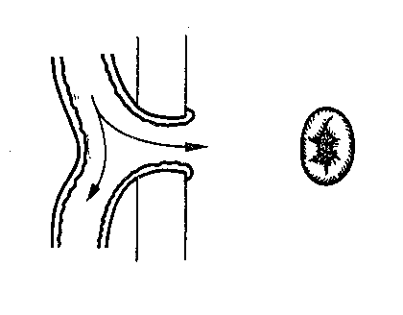

Схема правильно сформированной двуствольной сигмостомы

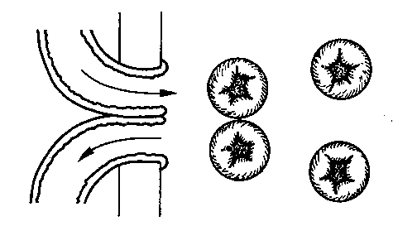

Стрелками показано движение кала по толстой кишке с выходом через стому

